**Создание сервера и клиента для распределённых вычислений**

Автор: Завёрткин Михаил Александрович,

МБОУ Лицей №136

Руководитель: Валюхова Светлана Викторовна,

учитель информатики, высшая категория,

8-952-949-37-32

Новосибирск, 2021

Оглавление

Введение 3

Цели 3

Задачи 3

Первая программа на PascalABC.NET 4

Разрабатываемая версия 4

Заключение 6

Список использованной литературы 7

Приложения 8

# Введение

В наши дни количество получаемой информации всё увеличивается, а полученную информацию надо обрабатывать. И делать это всё труднее по мере усложнения алгоритмов обработки и наборов данных. Один из методов увеличения эффективности вычислений –это их распределение. А учитывая тенденцию к росту сбора информации, отрасль её обработки не останется невостребованной.

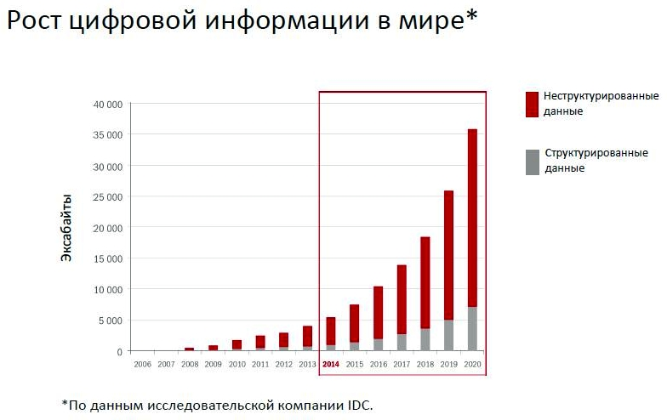

# Цели

* Создать клиент-серверную архитектуру для проведения распределённых вычислений.

# Задачи

* Изучение недостающей для решения информации
* Написание программ сервера и клиента
* Отладка программы

# Первая программа на PascalABC.NET

В прошлом году мною были выполнены те же задачи, но на языке программирования PascalABC.NET. Но с начала 2021 года я начал изучать C# и программирование и увидел следующие проблемы:

* Программа была написана в функциональном стиле, что снижало возможности по её расширению
* Для изменения обрабатываемой задачи требовалось вручную менять файлы как на сервере, так и на клиенте
* Отсутствие возможности разными клиентами обрабатывать разные задачи

Исходники можно просмотреть по следующей [ссылке](https://disk.yandex.ru/d/mdxvyt-SWMIwzg)

В связи с этим я начал разработку полноценной программы, но на языке C# и с учётом новых знаний о программировании.

# Разрабатываемая версия

На данный момент готова разметка страниц входа и регистрации и код соединения между сервером и клиентом:

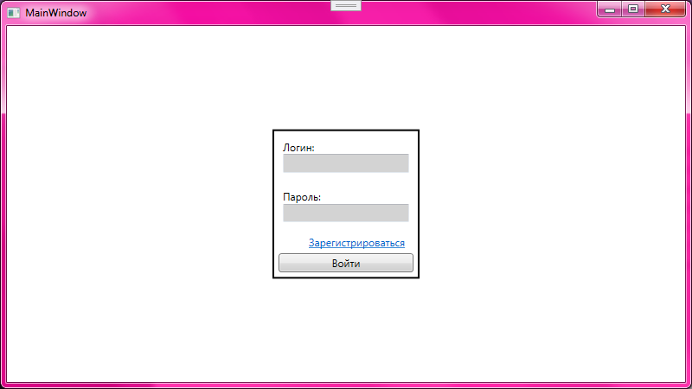

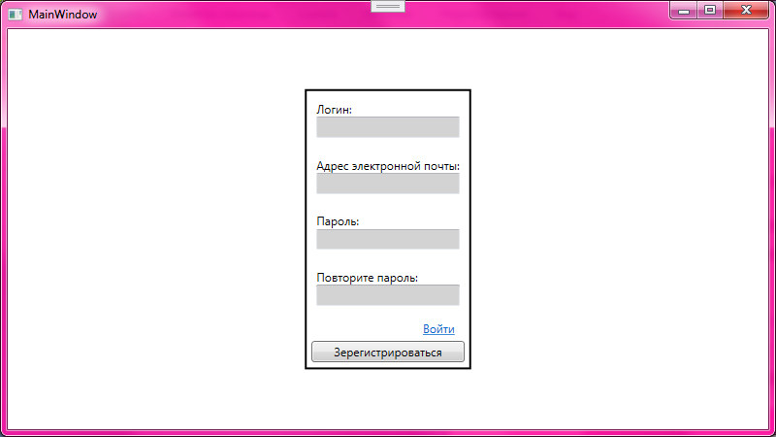

Данный продукт будет лишён изъянов предшественника, так как он

* Пишется с применением ООП
* Клиент будет в состоянии сам менять обрабатываемую задачу по решению пользователя
* Сервер спроектирован с учётом возможности координации обработки нескольких задач одновременно

# Заключение

В итоге за прошедший год я достаточно углубился в программирование для того, чтобы закончить начатый проект и уже имею работающий код.

# Список использованной литературы

[Сайт, по которому я изучал C#](https://metanit.com/sharp/)

[Документация по C# и .NET](https://docs.microsoft.com/ru-ru/dotnet/csharp/)

Форумы – [StackOverflow](https://stackoverflow.com/) и [Cyberforum](https://www.cyberforum.ru/net-framework/)

Язык программирования C# 7 и платформы .NET и .NET Core - Джепикс Филипп, Троелсен Эндрю

# Приложения

[Репозиторий проекта](https://github.com/ProMix0/Project-calculis-1.1)